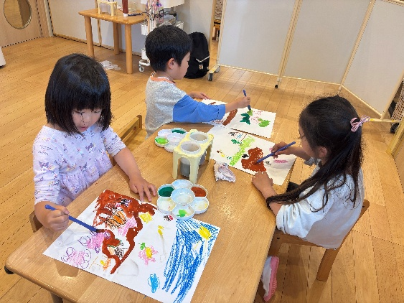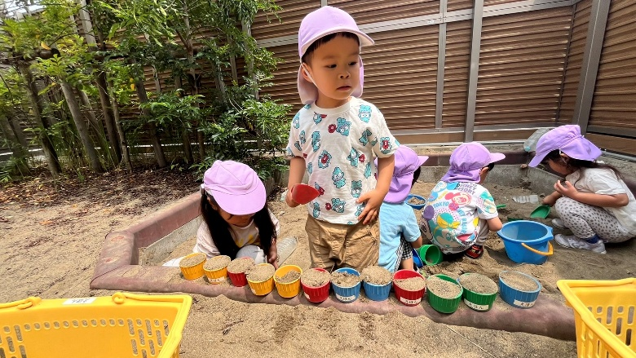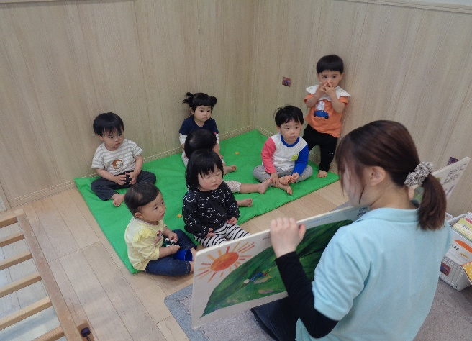

保育園の先生って

どんなお仕事❔

小さい子好きだし

一緒に遊びたい…

保育士の仕事に興味がある子・小さい子と一緒に遊びたい子など…

誰でも大歓迎！お友だちと一緒に参加していただいても大丈夫です！

１回の体験時間は３０分～１時間程度を予定しています。

**体験したい日にちや時間はお気軽に電話にてご相談ください♪**

武蔵小金井えほん保育園

TEL　０４２-３１６-７６４４

（受付時間：10：00～17：00）

**保育園の先生体験**

**してみませんか？**

小・中・高生対象

職場体験

**参加者募集！**